WP-Kalkül:
- ermöglicht es die Korrektheit von Programmen mathematisch zu beweisen
- sinnvoll für sicherheitskritische Systeme (AKWs, etc.)
- Vorbedingung = P , Nachbedingung = Q
- wp = weakest precondition (schwächste Vorbedingung) für die Q (gerade) noch zutrifft
- Programm wird vom Ende her geprüft, Q bekannt
- prinzipiell einfache Ersetzungsregeln, bei Schleifen zusätzliche Bedingungen

Man schreibt den code ins wp :
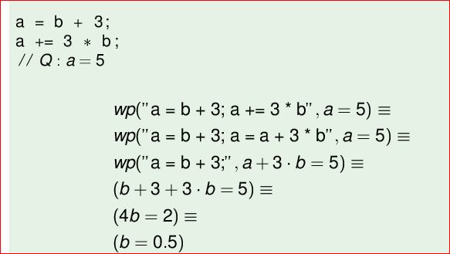
Dann fängt man von rechts an die befehle in die Bedingung(Q) einzuarbeiten.
Usw. hier ist die precondition b = 0.5.

If:
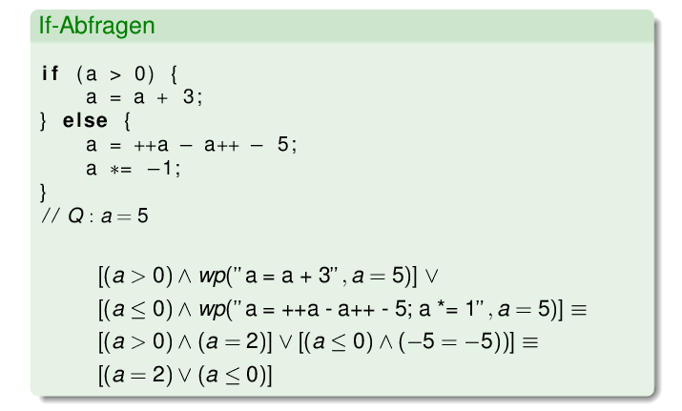
Es muss für beide Fälle ein WP erstellt werden.

Switch:
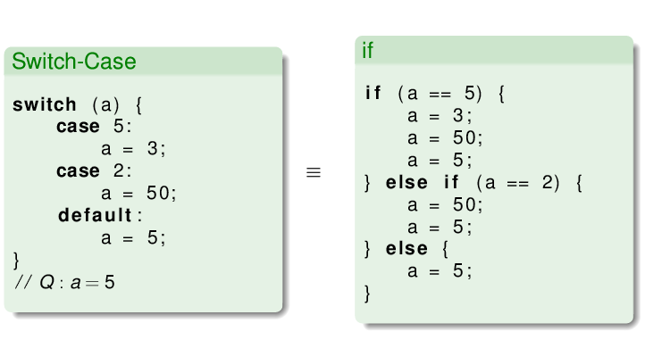
Switch-Case kann immer in if umgewandelt werden.
(Vorsicht hier wurde das 'break;' weggelassen, deswegen werden bei a = 5 alle anderen auch ausgeführt)

Hier werden dann 3 Fälle behandelt.
[(a=5)^wp("a = 3; a= 50; a = 5";a=5)] v [(a=2)^wp("a= 50; a = 5";a=5)] v [(else)^wp("a = 5";a=5)]
…

Jetzt der spaßige Teil: Schleifen:
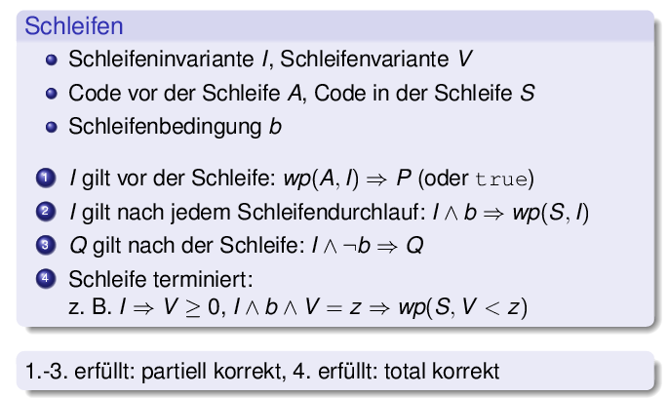
(In der Klausur muss man keine Schleifeninvariante erraten, sondern nur aus gegebenen die richtige auswählen)
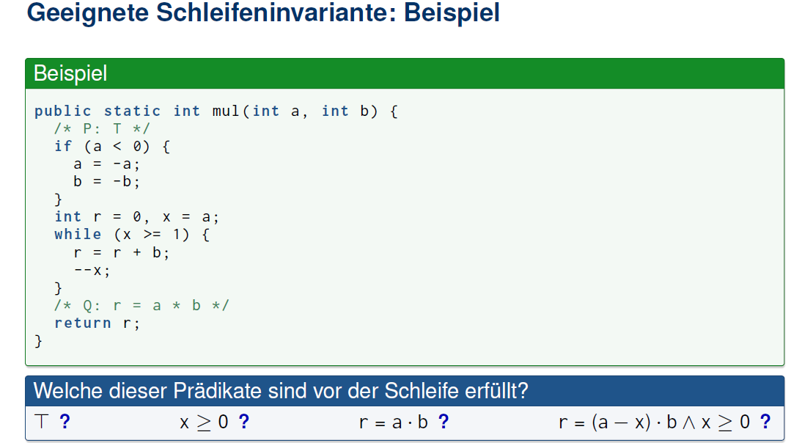

T (= True) ist vor der Schleife True, aber bringt nichts, weil wir dadurch keine Mehrinformation haben
X >= 0 ist True
r = a * b ist False
r = (a – x) * b ^ x >= 0 (vor der schleife ist (x = a => a-x = 0)) => r = 0 ^ x>= 0
(x = a und a ist wegen dem if immer > 0) => True

Bleiben nur noch 2 mögliche Schleifeninvarianten. Es muss noch geprüft werden, welche Q implizieren:

Da x >= 0 nichts über Q: r = a * b aussagt, fliegt diese auch raus.
Somit ist r = (a – x) * b ^ x >= 0 die Schleifeninvariante für dieses Beispiel.

Nun zu 4. Die Schleife terminiert:
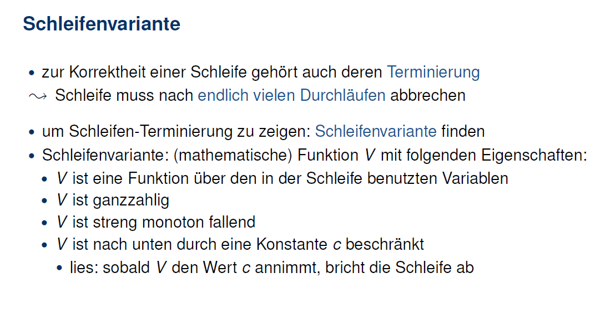

Aus dem Beispiel oben kann nur 'x' eine Schleifenvariante sein, weil es in der While-Bedingung steht.
Mit while(x >=1) und –x; ist erkennbar, dass x mit jedem Durchlauf dekrementiert und bei x = 1 die Schleife abbricht. Somit ist x eine gültige Schleifenvariante.
Und daraus folgt, dass die Schleife total korrekt ist.

Zum Üben:

https://www2.cs.fau.de/teaching/WS2012/AuD/organisation/oldexams/secure/13-02-21_klausur.pdf
Seite 18.

Lösung:
https://fsi.cs.fau.de/dw/pruefungen/bachelor/aud/loesungws12

